Факультет Программной Инженерии и Компьютерной Техники

Лабораторная работа №1

Перевод чисел между различными системами счислений

Вариант 13

Выполнил:

Бармичев Григорий Андреевич

Группа P3110

Проверил:

**Содержание**

Задание 3

Основные этапы вычисления 3

1. 3898510=?7 4

2. CAD9B15=?10 4

3. 628ED15=?5 4

4. 36,6310=?2 4

5. 58,3C16=?2 5

6. 66,368=?2 6

7. 0,1101112=?16 7

8. 0,0010012=?10 7

9. A6,CF16=?10 7

10. 543210(Факт)=?10 7

11. 14410=?(Фиб) 7

12. 101010100(Фиб)=?10 7

13. 1894-10=?10 7

Дополнительное задание 7

Вывод: 8

Источники: 8

# Задание

1. Перевести число "А", заданное в системе счисления "В", в систему счисления "С". Числа "А", "В" и "С" взять из представленных ниже таблиц. Вариант выбирается как сумма последних двух цифр в номере группы и номера в списке группы согласно ISU. Т.е. 13-му человеку из группы P3102 соответствует 15-й вариант (=02 + 13). Если полученный вариант больше 40, то необходимо вычесть из него 40. Т.е. 21-му человеку из группы P3121 соответствует 2-й вариант (=21 + 21 - 40).

2. Обязательное задание (позволяет набрать до 85 процентов от максимального числа баллов БаРС за данную лабораторную). Всего нужно решить 13 примеров. Для примеров с 5-го по 7-й выполнить операцию перевода по сокращенному правилу (для систем с основанием 2 в системы с основанием 2^k). Для примеров с 4-го по 6-й и с 8-го по 9-й найти ответ с точностью до 5 знака после запятой. В примере 11 группа символов {^1} означает -1 в симметричной системе счисления.

3. Дополнительное задание №1 (позволяет набрать +15 процентов от максимального числа баллов БаРС за данную лабораторную). Написать программу на любом языке программирования, которая бы на вход получала число в системе счисления "С" из примера 11, а на выходе вы выдавала это число в системе счисления "B" из примера 11. В случае выполнения этого задания предоставить листинг программы в отчёте.

4. Оформить отчёт по лабораторной работе исходя из требований.Оформить отчёт по лабораторной работе исходя из требований.

# Основные этапы вычисления

## 1. 3898510=?7

3898510=2732111

|  |  |
| --- | --- |
| Число | Остаток |
| 38985 | 1 |
| 3544 | 2 |
| 322 | 3 |
| 29 | 7 |
| 2 | 2 |

## 2. CAD9B15=?10

## CAD9B15 = (12 × 154) + (10 × 153) + (13 × 152) + (9 × 151) + (11 × 150) = 64432110

## 3. 628ED15=?5

628ED15 = (6 × 154) + (2 × 153) + (8 × 152) + (14 × 151) + (13 × 150) = 31252310

31252310 = 400000435

|  |  |
| --- | --- |
| Число | Остаток |
| 312523 | 3 |
| 62504 | 4 |
| 12500 | 0 |
| 2500 | 0 |
| 500 | 0 |
| 100 | 0 |
| 20 | 0 |
| 4 | 4 |

## 4. 36,6310=?2

Целая часть:

3610=32+4=1001002

Дробная часть (с округлением до 5 знаков после запятой):

0.63 × 2=1.26

0.26 × 2=0.52

0.52 × 2=1.04

0.04 × 2=0.08

0.08 × 2=0.16

36.6310=100100.1012

## 5. 58,3C16=?2

58.3C16 = (5 × 161) + (8 × 160) + (3 × 16-1) + (12 × 16-2) = 88.23437510

Целая часть:

8810 = 10110002

|  |  |
| --- | --- |
| Число | Остаток |
| 88 | 0 |
| 44 | 0 |
| 22 | 0 |
| 11 | 1 |
| 5 | 1 |
| 2 | 0 |
| 1 | 1 |

Дробная часть (с округлением до 5 знаков после запятой):

0.234375 × 2=0.46875

0.46875 × 2=0.9375

0.9375 × 2=1.875

0.875 × 2=1.75

0.75 × 2=1.5

58.3C16=1011000.001112

## 6. 66,368=?2

66.368 = (6 × 81) + (6 × 80) + (3 × 8-1) + (6 × 8-2) = 54.4687510

Целая часть:

|  |  |
| --- | --- |
| Число | Остаток |
| 54 | 0 |
| 27 | 0 |
| 13 | 0 |
| 6 | 1 |
| 3 | 1 |
| 1 | 0 |

Дробная часть (с округлением до 5 знаков после запятой):

0.46875 × 2= 0.9375

0.9375 × 2= 1.875

0.875 × 2= 1.75

0.75 × 2= 1.5

0.5 × 2= 1

66.368=110110.011112

## 7. 0,1101112=?16

0.1101112 = (0 × 20) + (1 × 2-1) + (1 × 2-2) + (0 × 2-3) + (1 × 2-4) + (1 × 2-5) + (1 × 2-6) = 0.85937510

0.859375 × 16=13.75

0.75 × 16=12

0.1101112 = 0.DC16

## 8. 0,0010012=?10

0.0010012 = (0 × 20) + (0 × 2-1) + (0 × 2-2) + (1 × 2-3) + (0 × 2-4) + (0 × 2-5) + (1 × 2-6) = 0.14062510

## 9. A6,CF16=?10

A6.CF16 = (10 × 161) + (6 × 160) + (12 × 16-1) + (15 × 16-2) = 166.8085937510

## 10. 543210(Факт)=?10

543210(Факт)=5*6!+4*5!+3*4!+2*3!+1*2!+0*1!=5*720+4*120+3*24+2*6+1*2+0*1=4 16610

## 11. 14410=?(Фиб)

Ряд Фибоначчи: 1, 2, 3, 5, 8, 13, 21, 34, 55, 89, 144, 233, …

144=144

14410 = 10000000000(Фиб)

## 12. 101010100(Фиб)=?10

Ряд Фибоначчи: 1, 2, 3, 5, 8, 13, 21, 34, 55, 89, 144, 233, …

101010100(Фиб)=3+8+21+55=8710

## 13. 1894-10=?10

1894-10 = (1 × (-10)3) + (8 × (-10)2) + (9 × (-10)1) + (4 × (-10)0) = -286

# Дополнительное задание

Программу было решено писать на языке программирования Python, поскольку он прост в освоении и достаточно популярен. Листинг программы представлен на рисунке 1.

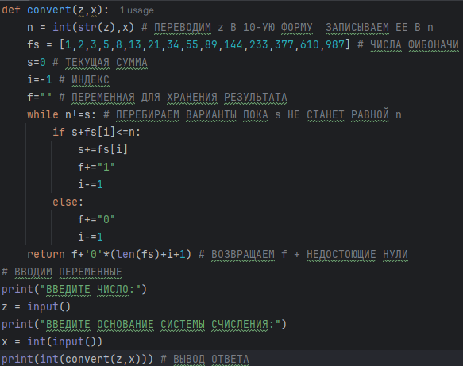

Рисунок 1 - Листинг программы

# Вывод:

В ходе выполнения лабораторной работы я закрепил свои знания по переводу чисел между классическими системами счисления, а также узнал о фибоначчиевой и факториальной системах счисления, научился переводить числа в них.

**Источники:**

1. Алексеев Е. Г., Богатырев С. Д. Информатика: Мультимедийный электронный учебник. Саранск: 2009. (http://www.inf.e-alekseev.ru/)

2. С. Б. Гашков Системы счисления и их применение. 2 изд. М.: Издательство Московского центра непрерывного математического образования, 2012. (https://old.mccme.ru/free-books/mmmf-lectures/book.29v2.pdf)